МИНИСТЕРСТВО ОБРАЗОВАНИЯ РЕСПУБЛИКИ БЕЛАРУСЬ

Учреждение образования
«Гродненский государственный университет имени Янки Купалы»

Факультет математики и информатики
Кафедра системного программирования и компьютерной безопасности

ДЕМЧУК ДМИТРИЙ ВИКТОРОВИЧ

Разработка и реализация эволюционных алгоритмов для задач
оптимизации с применением языка Python

Курсовой проект
студента 2 курса специальности
1-40 03 01 «Искусственный интеллект»
дневной формы получения образования

Научный руководитель
Кадан Александр Михайлович,
доцент кафедры
системного программирования и компьютерной безопасности,
кандидат технических наук, доцент

Гродно 2023
РЕзюме

Курсовая работа: 40 с., 19 рис., 4 табл., 2 прил., 7 лист., 13 источников.

ЭВОЛЮЦИОННЫЕ АЛГОРИТМЫ, ГЕНЕТИЧЕСКИЙ АЛГОРИТМ, СЛУЧАЙНЫЙ ПОИСК, ОПТИМИЗАЦИЯ, ГЕНЕТИЧЕСКИЕ ОПЕРАТОРЫ

Объект исследования: генетический алгоритм, как разновидность эволюционных алгоритмов, и их применение в контексте задач оптимизации.
Предмет исследования: задача оптимизации полёта снаряда под углом к горизонту.
Цель работы: разработка и реализация генетического алгоритма на языке программирования Python с целью эффективного решения задачи военной стратегии – оптимизации параметров выстрела.
Методы исследования: изучение и анализ литературы, сравнительный анализ, моделирование.
Исследования и разработки: исследованы решения, связанные с использованием генетических алгоритмов, разработано приложение для моделирования полёта снаряда.
Элементы научной новизны: разработана программа, предназначенная для оптимизации траектории полета снаряда с использованием генетических алгоритмов. Реализован генетический алгоритм, специально адаптированный для нахождения оптимальных параметров выстрела.
Область возможного практического применения: генетический алгоритм, разработанный в рамках курсового проекта, может найти широкое применение в игровых приложениях. Применение генетического алгоритма в играх позволит создать уникальный игровой опыт, где искусственный интеллект адаптируется к различным сценариям и обеспечивает более увлекательное и динамичное взаимодействие с игровым миром.
Автор работы подтверждает, что приведенный в курсовой работе расчетно-аналитический материал правильно и объективно отражает состояние исследуемого процесса, а все заимствованные из литературных и других источников теоретические, методологические и методические положения и концепции сопровождаются ссылками на их авторов.
summary

Course Work: 40 p, 19 fig., 4 tabl., 2 app., 7 list., 13 ref.

EVOLUTIONARY ALGORITHMS, GENETIC ALGORITHM, RANDOM SEARCH, OPTIMIZATION, GENETIC OPERATORS

The object of the research: genetic algorithm as a subtype of evolutionary algorithms and their application in the context of optimization problems.
The subject of the research: optimization task of projectile flight at an angle to the horizon.
The research objective: development and implementation of a genetic algorithm in the Python programming language with the aim of efficiently solving a military strategy problem – optimizing shooting parameters.
The methods of research: literature review, comparative analysis, modeling.
Researches and developments: solutions related to the use of genetic algorithms have been explored, and an application for simulating the projectile flight has been developed.
The elements scientific novelty: a program has been developed to optimize the trajectory of projectile flight using genetic algorithms. A genetic algorithm specifically adapted for finding optimal shooting parameters has been implemented.
The field of possible practical use: the genetic algorithm developed within the course project could find broad application in gaming applications. Applying the genetic algorithm in games would create a unique gaming experience where artificial intelligence adapts to various scenarios, providing a more engaging and dynamic interaction with the gaming world.
The author of work confirms that the design and analytical materials of graduate work reflect the state of the process under research correctly and impartially, and all theoretical, methodological and methodical statements and conceptions borrowed from the literature and other sources are accompanied by references to their authors.
СОДЕРЖАНИЕ
ВВЕДЕНИЕ 5
1 ОЗНАКОМЛЕНИЕ С ЭВОЛЮЦИОННЫМИ АЛГОРИТМАМИ 7
1.1 Общие представления об эволюционных алгоритмах 7
1.2 Генетический алгоритм 8
1.3 Операторы генетического алгоритма 10
1.4 Выводы 13
2 ПРИМЕНЕНИЕ ГЕНЕТИЧЕСКОГО АЛГОРИТМА В РЕШЕНИИ ПРИКЛАДНОЙ ЗАДАЧИ 15
2.1 Постановка прикладной задачи 15
2.2 Формулировка модели и подбор оптимальных представлений данных 18
2.3 Выбор пути решения и операторов генетического алгоритма 18
2.4 Выводы 20
3 РЕАЛИЗАЦИЯ ГЕНЕТИЧЕСКОГО АЛГОРИТМА ДЛЯ ПОСТАВЛЕННОЙ ЗАДАЧИ 22
3.1 Реализация программного кода на языке Python 22
3.2 Результат работы программы 29
3.3 Сравнение с альтернативным методом решения 31
3.4 Перспективы и развитие 35
3.5 Выводы 36
ЗАКЛЮЧЕНИЕ 38
СПИСОК ИСПОЛЬЗОВАННЫХ ИСТОЧНИКОВ 40
ПРИЛОЖЕНИЕ А 42
ПРИЛОЖЕНИЕ Б 47

ВВЕДЕНИЕ

Исследования в сфере информационно-коммуникационных технологии проводятся по всему миру, и вся сфера благодаря этому развивается быстрыми темпами. На сегодняшний день особенно большое внимание уделяется сфере искусственного интеллекта. Сама по себе сфера искусственного интеллекта является довольно большой сферой и в него входят многие направления. Такие как, машинное обучение, глубокое обучение, нейронные сети, генетические алгоритмы и т. д. Учёные со всего мира активно занимаются изучением и разработкой новых типов алгоритмов для улучшения работы искусственного интеллекта.
В современном информационном обществе, где сложные задачи оптимизации становятся неотъемлемой частью различных областей науки и техники, внимание исследователей все чаще привлекают эволюционные алгоритмы. Эволюционные алгоритмы — направление в искусственном интеллекте (раздел эволюционного моделирования), которое использует и моделирует процессы естественного отбора. Эти методы, вдохновленные природными процессами эволюции, демонстрируют способность эффективно решать сложные оптимизационные задачи, которые зачастую оказываются вычислительно трудноподдающимися.
Одним из наиболее известных и широко применяемых типов эволюционных алгоритмов является генетический алгоритм. Генетический алгоритм — это метод поиска, основанный на теории эволюции Дарвина, получивший в последние годы огромную популярность во всем мире. В последние годы международное научное сообщество проявляет растущий интерес к новой методике поиска, основанной на теории эволюции и известной как генетический алгоритм. Этот метод основан на используемых природой механизмах отбора, согласно которым наиболее приспособленными особями популяции являются те, которые выживают, легче адаптируясь к изменениям, происходящим в их среде обитания. Сегодня известно, что эти изменения происходят в генах особи (основной единице кодификации каждого из признаков живого существа) и что наиболее желательные ее признаки (т. е. те, которые позволяют ей лучше адаптироваться к окружающей среде) передаются их потомкам при размножении половым путем. Исследователь из Мичиганского университета Джон Холланд осознавал важность естественного отбора и в конце 60-х годов разработал методику, которая позволила включить его в программу. Его целью было заставить компьютеры обучаться самостоятельно. Техника, которую изобрел Холланд, первоначально называлась «репродуктивные планы», но стала популярной под названием «генетический алгоритм» после публикации его книги в 1975 году [8].
Целью данного курсового проекта является разработка генетического алгоритма для решения прикладной задачи военной стратегии – нахождение оптимальных параметров выстрела в условиях переменных факторов, таких как расстояние до препятствия, до цели и высота препятствия.
Для достижения поставленной цели мы ставим перед собой следующие задачи:
- Изучение теоретических основ эволюционных алгоритмов, в частности генетического алгоритма.
- Разработка алгоритмической модели для эволюционной оптимизации в контексте задачи военной стратегии.
- Реализация разработанного генетического алгоритма на языке программирования Python.
- Проведение экспериментов и анализ результатов с целью оценки эффективности разработанного метода.

1 ОЗНАКОМЛЕНИЕ С ЭВОЛЮЦИОННЫМИ АЛГОРИТМАМИ

1.1 Общие представления об эволюционных алгоритмах

Данная группа алгоритмов основывается на эволюционной теории Чарльза Дарвина. Данная теория объясняет принцип естественного отбора. Её суть заключается в том, что в любом сообществе при условии ограниченности необходимых жизненно важных ресурсов неизбежно возникновение конкуренции, которая влечет за собой к преобладанию наилучших (более сильных) особей сообщества над худшими (слабыми). Результатом является то, что продолжают функционировать («выживают») наилучшие, то есть наиболее адаптированные особи. Эволюционное развитие такого сообщества методом естественного отбора позволяет поддерживать многообразие видов различных существ в живой природе и их адаптируемость к внешним условиям. Соответственно, эволюционные алгоритмы основываются на процессах и моделях естественной биологической эволюции животного и растительного миров. Эволюционные алгоритмы распределяют свойства адаптации по средствам итерационного процесса. Этот метод является методом проб и ошибок, но для живых организмов он максимизирует качества особей в популяции, то есть в определенном смысле составляет перспективные наборы этих особей. Перспективными не всегда являются наилучшие варианты. Часто лучшее потомство дают «обыкновенные» особи.[10]
При оптимизации практически важных для человека систем используется эволюционное моделирование. Под эволюционным моделированием понимают направление в математическом моделировании, которое объединяет компьютерные методы моделирования эволюции, а также другие направления в эвристическом программировании. Эволюционное моделирование основано на принципах биологической эволюции:
- представление каждой особи в виде хромосомы (строки символов или фрагмента данных, который содержит искомые параметры) и заданной функции приспособленности (количественной характеристики, которая показывает, насколько успешно особь решает поставленную задачу, и позволяет сопоставить её в этом отношении с другими особями) [1];
- максимальная функция приспособленности с помощью многократного применения операций отбора, скрещивания и мутации;
- чем выше приспособленность особи, тем выше вероятность, что в его потомстве эта приспособленность будет ещё выше.
Эволюционные алгоритмы позволяют успешно решать большой пласт сложноразрешимых оптимизационных задач в различных проблемных областях, для решения которых плохо подходят традиционные методы. Это может быть обусловлено: неопределенностью/неточностью/многозначностью аргументов и значения фитнесс-функции, а также непрерывностью пространства поиска. Эволюционных методы базируются на следующих основополагающих парадигмах:
− генетические алгоритмы;
− генетическое программирование;
− эволюционное программирование;
− дифференциальная эволюция.[10]

1.2 Генетический алгоритм

Генетический алгоритм (ГА) – это последовательность управляющих действий и операций, которая моделирует эволюционные процессы на основе аналогов механизмов генетического наследования и естественного отбора. При этом сохраняется биологическая терминология в упрощенном виде.
Наиболее известным представителем эволюционных алгоритмов является генетический алгоритм, который содержит все основные генетические операции. Он получен в процессе обобщения и имитации в искусственных системах свойств живой природы:
- приспосабливаемость к изменениям среды;
- естественный отбор;
- наследование потомками наиболее «ценных» свойств родителей и т.д.
Решение задач комбинаторной оптимизации является одной из основных областей применения генетического алгоритма. Поиск оптимального решения похож на эволюцию популяции индивидов, которые представлены их наборами хромосом. В этой эволюции действую три механизма, представленных на рисунке.
Можно выделить следующие механизмы:
- отбор сильнейших наборов хромосом, которым соответствуют наиболее оптимальные решения;
- скрещивание – получение новых индивидов при помощи смешивания хромосомных наборов отобранных индивидов;
- мутации – преобразование хромосомы, случайное изменение одного или нескольких генов.
В результате смены поколений вырабатывается такое решение поставленной задачи, которое уже нельзя дальше улучшить. [9]

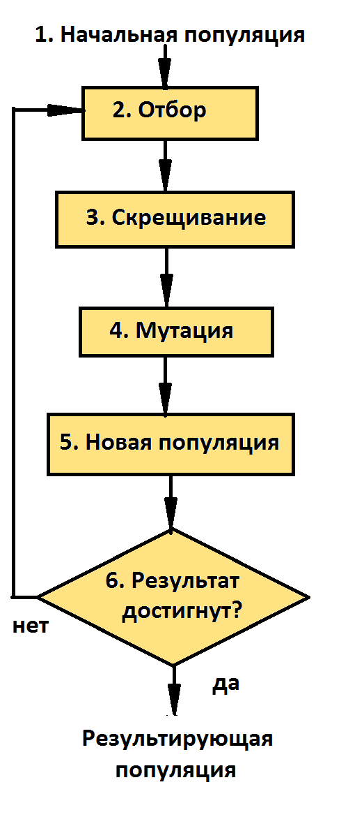

Рисунок 1.1 – Вариант генетического алгоритма

Примечание – Источник: собственная разработка на основе [10]

Случайным образом генерируется начальная популяция – набор возможных решений задачи. Работа генетического алгоритма – итерационный процесс, продолжающийся до тех пор, пока не выполнится заданное число поколений или какой-либо критерий остановки. На каждом поколении осуществляется отбор. В функциональной оптимизации сама целевая функция выступает в качестве функции приспособленности. Затем проводится скрещивание (кроссовер, рекомбинация) двух родительских хромосом. Полученные потомки заменяют родителей и подвергаются мутации. Полученное решение добавляется в популяцию, решение с наименьшим значением целевой функции – отбрасывается [13].
Среди основных трудностей в использовании генетического алгоритма – возможность эффективно сформулировать задачу, определить рациональный выбор функции приспособленности и хромосом, которые описывают особей популяции. Являются эвристическими и под силу только специалисту [10].

1.3 Операторы генетического алгоритма

Операторы выбора родителей:
- Панмиксия — оба родителя выбираются случайно, каждая особь популяции имеет равные шансы быть выбранной
- Инбридинг — первый родитель выбирается случайно, а вторым выбирается такой, который наиболее похож на первого родителя
- Аутбридинг — первый родитель выбирается случайно, а вторым выбирается такой, который наименее похож на первого родителя

Операторы отбора:
1. Турнирная селекция:
- Описание: в данном методе случайным образом выбирается набор особей (турнир), и из этого набора выбирается особь с наилучшей приспособленностью. Этот процесс повторяется для формирования новой популяции.
- Преимущества: прост в реализации, эффективен при различных типах задач и приспособленностей.
- Недостатки: не всегда гарантирует выбор наилучших особей.
2. Метод рулетки (Рулеточный отбор):
- Описание: пропорционально приспособленности каждой особи строится сектор на колесе рулетки. Затем случайная точка определяет выбор особи для репродукции.
- Преимущества: эффективен при широком диапазоне приспособленностей, отражает степень "успешности" особей.
- Недостатки: может привести к преждевременной сходимости, если одна особь слишком сильна.
3. Метод ранжирования:
- Описание: особи упорядочиваются по уровню приспособленности. Затем вероятность выбора особи зависит от ее ранга, часто используется экспоненциальное распределение.
- Преимущества: эффективен при задачах с сильной конкуренцией между особями, предотвращает преждевременную сходимость.
- Недостатки: требует дополнительных вычислений для ранжирования.
4. Равномерное ранжирование:
- Описание: особи упорядочиваются по уровню приспособленности, и каждая получает вероятность выбора. Распределение вероятностей равномерное.
- Преимущества: прост в реализации, обеспечивает разнообразие в популяции.
- Недостатки: менее эффективен в задачах с неравномерным распределением приспособленности.
5. Сигма-отсечение:
- Описание: удаляются особи с низкой приспособленностью (меньше одной или нескольких сигм от стандартного отклонения от средней приспособленности).
- Преимущества: уменьшает влияние шума в приспособленности, обеспечивает более стабильную сходимость.
- Недостатки: может привести к потере разнообразия в популяции, не учитывает "хвосты" распределения.
6. Элитарный отбор:
- Описание: наилучшие особи непосредственно копируются в следующее поколение, сохраняя их приспособленность.
- Преимущества: позволяет сохранять лучшие решения из поколения в поколение.
- Недостатки: может замедлить процесс разнообразия в популяции.

Операторы скрещивания:
1. Одноточечное скрещивание:
- Описание: две хромосомы разбиваются на две части в одной случайной точке, и обмен между этими частями создает новые потомки.
- Преимущества: прост в реализации и эффективен для определенных типов задач.
- Недостатки: может создавать потомство, которое близко к одному из родителей.
2. Двухточечное скрещивание:
- Описание: аналогично одноточечному скрещиванию, но обмен происходит между двумя случайными точками.
- Преимущества: увеличивает разнообразие потомков по сравнению с одноточечным скрещиванием.
- Недостатки: требует больше вычислительных ресурсов.
3. Равномерное скрещивание:
- Описание: каждый бит потомка выбирается случайным образом из соответствующих битов родителей.
- Преимущества: создает высокий уровень разнообразия в потомстве.
- Недостатки: может привести к потере важных комбинаций битов.
4. Многоточечное скрещивание:
- Описание: обмен происходит между более чем двумя точками, увеличивая степень разнообразия потомков.
- Преимущества: позволяет создавать более сложные комбинации генов.
- Недостатки: требует дополнительных вычислительных ресурсов.
5. Скрещивание с использованием маски:
- Описание: используется бинарная маска, чтобы определить, какие биты берутся от каждого родителя.
- Преимущества: позволяет точное управление обменом генетической информацией.
- Недостатки: требует тщательной настройки маски.
6. Адаптивное скрещивание:
- Описание: вероятность обмена генетической информацией регулируется в зависимости от приспособленности родителей.
- Преимущества: позволяет более эффективное использование информации от лучших особей.
- Недостатки: требует дополнительных вычислительных ресурсов для оценки приспособленности.

Операторы мутации:
1. Битовая мутация:
- Описание: инверсия значений случайного бита или нескольких битов в бинарной строке хромосомы.
- Преимущества: простота реализации, подходит для бинарных представлений, эффективен при небольших изменениях.
- Недостатки: может привести к незначительным изменениям, не всегда эффективен при работе с большими хромосомами.
2. Сдвиг:
- Описание: смещение значений элементов хромосомы влево или вправо на случайную величину.
- Преимущества: работает для различных типов данных, способствует изменению структуры хромосомы.
- Недостатки: может потребовать дополнительных механизмов коррекции, чтобы сохранить смысловую целостность.
3. Инверсия:
- Описание: изменение порядка следования элементов хромосомы.
- Преимущества: помогает в разнообразии и структурных изменениях, особенно эффективна для последовательностей.
- Недостатки: не всегда эффективна при работе с хромосомами других типов.
4. Делеция и вставка:
- Описание: удаление или вставка случайного элемента в хромосому.
- Преимущества: вносит разнообразие и структурные изменения, работает с различными типами данных.
- Недостатки: требует аккуратной реализации, чтобы избежать потери смысла.
5. Перестановка:
- Описание: обмен значениями двух случайных элементов в хромосоме.
- Преимущества: эффективна для управления последовательностью элементов.
- Недостатки: может не так сильно влиять на хромосому, как другие методы мутации.

1.4 Выводы

Глава 1 посвящена обзору общих представлений об эволюционных алгоритмах, с акцентом на генетический алгоритм и его основные операторы.
Генетический алгоритм, опирающийся на принципы естественного отбора, предоставляет мощный инструмент для оптимизации разнообразных задач. Обсуждение основных операторов генетического алгоритма, таких как отбор, скрещивание и мутация, подчеркнуло гибкость и адаптивность этого метода к различным типам данных и задач.
Разнообразие методов мутации, отбора и скрещивания предоставляет исследователям широкий спектр инструментов для тонкой настройки генетических алгоритмов в соответствии с требованиями конкретной задачи. Комбинирование этих операторов может создавать эффективные стратегии поиска в пространстве решений.
Глава 1 заложила теоретический фундамент для понимания функционирования эволюционных алгоритмов и, в частности, генетического алгоритма. В дальнейших главах будут рассмотрены практические аспекты разработки, реализации и применения генетического алгоритма в контексте прикладной задачи военной стратегии.

2 ПРИМЕНЕНИЕ ГЕНЕТИЧЕСКОГО АЛГОРИТМА В РЕШЕНИИ ПРИКЛАДНОЙ ЗАДАЧИ

2.1 Постановка прикладной задачи

В рамках нашего исследования предстоит решить задачу оптимизации военной стратегии с использованием эволюционных алгоритмов. Для полного понимания контекста и сути поставленной задачи, предлагается внимательно рассмотреть правила игры, которые представляют собой основные параметры и ограничения.

Правила игры:
- В игре участвуют всего два танка.
- Оба танка всегда находятся на одном уровне земли.
- Между танками протянута только одна относительно узкая гора.
- В распоряжении танков есть только один тип ракет.
- Танки могут изменять дульный угол и энергию, прикладываемую к ракете, в процессе стрельбы.
- Существует ограничение на количество энергии, что означает, что ракету нельзя стрелять слишком высоко или слишком далеко.
- Для успешной стрельбы танки могут двигаться вперёд и назад, но не могут перелетать через гору.

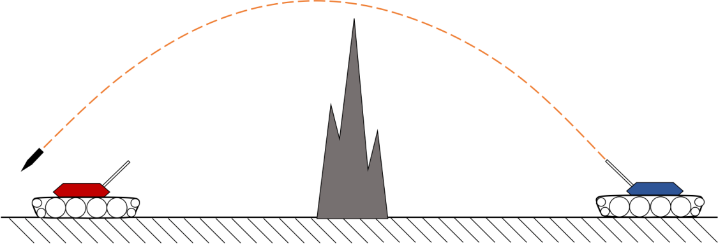

Рисунок 2.1 – Полёт снаряда

Примечание – Источник: собственная разработка

Основной целью игры является обучение искусственного интеллекта танка с использованием генетического алгоритма. Искусственный интеллект должен быть способен поразить танк противника одним выстрелом, затратив минимум энергии на движение и стрельбу.

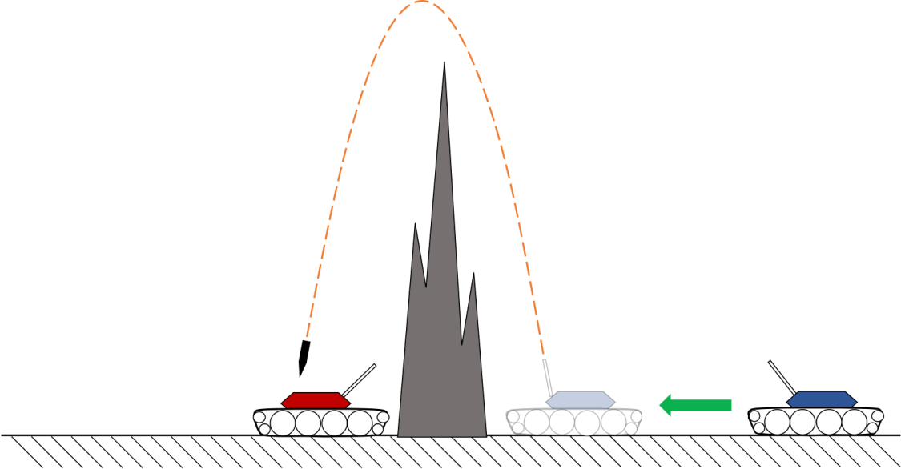
Рисунок 2.2 – Оптимальная стрельба снаряда 1
Примечание – Источник: собственная разработка

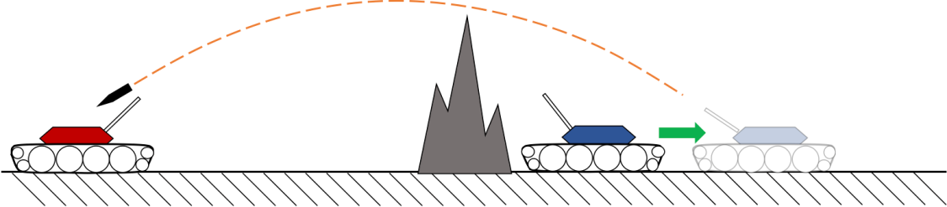
Рисунок 2.3 – Оптимальная стрельба снаряда 2

Примечание – Источник: собственная разработка

Задача требует нахождения оптимальных параметров для успешного поражения противника, учитывая различные переменные, такие как дульный угол, энергия, подаваемая на ракету, и движение танка. Это создает сложное пространство решений, где эволюционные методы могут проявить свою эффективность.
Присутствие горы между танками и ограниченные ресурсы (количество энергии) для каждого выстрела создают дополнительные условия, которые требуется учесть в стратегии танка. Генетический алгоритм может помочь оптимизировать стратегию в учетом данных ограничений.

Требования к реализации
Решение должно быть написано на Python.
Среда предполагает, что в танке есть 3 типа датчиков:
- Есть M (2≤M≤26) датчиков, которые сообщают о расстоянии до горы. Только один датчик в ряду обнаруживает гору, даже если ширина горы может быть принята равной области обнаружения датчика.
- Есть O (1≤O≤10) датчиков, которые сообщают о высоте горы. Только один датчик в строке показывает высоту горы.

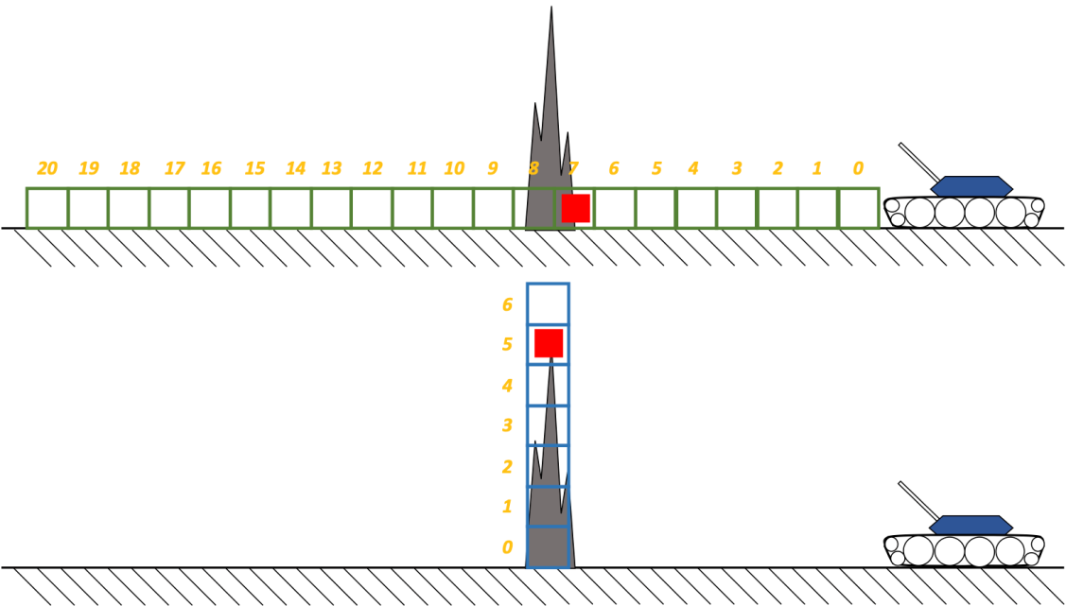

Рисунок 2.4 Ориентирование датчиками 1

Примечание – Источник: собственная разработка

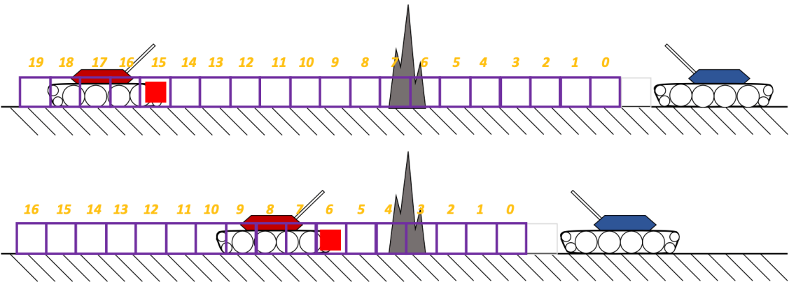

Рисунок 2.5 Ориентирование датчиками 2

Примечание – Источник: собственная разработка

- Есть N (M+2≤N≤M+2+26) датчиков, которые сообщают о расстоянии до танка противника. Только один датчик в ряду обнаруживает резервуар, даже если резервуары длиннее, чем зона обнаружения датчика.

2.2 Формулировка модели и подбор оптимальных представлений данных

Представим задачу. Пусть каждый танк будет иметь хромосому, для каждого сценария. Если сценарий один, то хромосома соответственно будет одна. Эта хромосома состоит из трёх генов и будет представлена в виде массива из трёх элементов: изменения местоположения танка, угла дульного среза и энергии выстрела. А поскольку мы будем работать с так называемой «популяцией» танков, то в итоге будет задан двумерный массив, где длина массива представлена количеством танков, а ширина хромосомой из трёх генов. А в случае, когда сценариев несколько и хромосом соответственно тоже, у нас получится трёхмерный массив.
Таким образом, решение задачи будет в нахождении таких трёх параметров изменения местоположения, угла дульного среза и энергии выстрела, при котором будет достигаться максимально возможная точность выстрела при минимально возможных энергии этого выстрела и смещении танка.
В ходе решения задачи генетический алгоритм применяется к массиву, где осуществляются операции отбора, скрещивания и мутации. Происходит поиск наилучших комбинаций параметров. Отбор осуществляется на основе приспособленности танков, и происходит переформирование популяции в соответствии с принципами генетического отбора.

2.3 Выбор пути решения и операторов генетического алгоритма

Для решения задачи необходимо будет применить генетический алгоритм, включающий в себя операции создания начальной популяции, оценки приспособленности, отбора, скрещивания и мутации. Процесс эволюции будет продолжаться несколько поколений, пока не достигнут критерии остановки, такой как нахождение решения или исчерпание числа поколений.
Случайным образом создаётся начальная популяция танков. Каждый танк оценивается с помощью «функции приспособленности» и закрепляет за собой значение «приспособленности». На основе «приспособленности» танка мы должны провести отбор.
Выбор оператора отбора — важный шаг в процессе эволюционного алгоритма, поскольку от него зависит сохранение и передача хороших генетических характеристик от одного поколения к другому. В контексте нашей прикладной задачи, для решения поставленной задачи с использованием танков, был выбран оператор турнирной селекции.
Турнирная селекция представляет собой процесс случайного формирования группы особей и выбора из этой группы той, которая обладает наивысшей приспособленностью. Этот процесс повторяется для каждого индивида популяции, обеспечивая возможность участию каждой особи в соревновании за право попасть в следующее поколение. В данной ситуации турнирная селекция обеспечивает разнообразие в выборе особей, что позволяет сохранить полезные комбинации генетических характеристик.
Выбор турнирной селекции обоснован тем, что эта стратегия селекции проста в реализации, не требует больших вычислительных ресурсов и эффективна для задач средней сложности. Она также способствует балансу между сохранением разнообразия в популяции и выделением наилучших особей, что является важным фактором для успешного решения стратегических военных сценариев.
После этого мы имеем популяцию, прошедшую отбор и допущенную к «скрещиванию» с определённой вероятностью.
Оператор скрещивания играет ключевую роль в эволюционных алгоритмах, поскольку он определяет, каким образом генетическая информация передается от родителей к потомкам. Для решения был выбран оператор одноточечного скрещивания.
Одноточечное скрещивание предполагает выбор случайной точки в геноме родителей и обмен частями генетической информации с одной стороны этой точки. В нашем случае, геном представлен трёхэлементным массивом, описывающим параметры танка (смещение, угол, энергия выстрела). Одноточечное скрещивание обеспечивает достаточную степень разнообразия в потомках, сохраняя при этом некоторые характеристики родительских особей.
Обоснование выбора одноточечного скрещивания для нашей задачи заключается в его простоте и эффективности в условиях, когда размер генома ограничен, как в случае трёх параметров танка. Также, этот вид скрещивания обеспечивает равные возможности для передачи каждого гена от обоих родителей, что важно для сохранения баланса между разнообразием и сохранением хороших генетических характеристик в популяции.
Так же популяция может подвергаться мутации с установленной вероятностью.
Оператор мутации в генетическом алгоритме отвечает за внесение случайных изменений в гены особи с некоторой вероятностью. Для решения стратегической задачи военной симуляции с использованием танков, был выбран оператор мутации сдвига.
Оператор сдвига предполагает изменение значения гена путем добавления случайного смещения. В нашем случае, ген представлен трёхэлементным массивом, описывающим параметры танка (смещение, угол, сила выстрела). Сдвиг позволяет осуществить небольшие корректировки, не сбрасывая полностью текущее значение гена. Таким образом, он способствует сохранению хороших характеристик, в то время как вносит некоторое разнообразие в популяцию.
Обоснование выбора оператора сдвига связано с тем, что он предоставляет умеренный уровень изменений в генах, что соответствует природной эволюции и позволяет алгоритму сохранять достижения, полученные в предыдущих поколениях. В контексте нашей задачи, где каждый ген имеет физическую интерпретацию (смещение, угол, сила выстрела), нежелательно вносить радикальные изменения, которые могли бы сбросить хорошо настроенные значения.
Особи следующего поколения также оцениваются, затем снова применяются генетические операторы. Так моделируется «эволюционный процесс», продолжающийся несколько жизненных циклов (поколений), пока не будет выполнен критерий остановки алгоритма.

2.4 Выводы

В начале главы были четко сформулированы задачи и требования прикладного характера. Рассмотрены особенности поставленной задачи и выделены ключевые аспекты, на которые направлено применение генетического алгоритма.
В данной главе была представлена модель решения стратегической задачи военной симуляции с использованием генетического алгоритма. Мы определили представление задачи в виде модели, в которой каждый танк представлен хромосомой, состоящей из трех генов. Для решения задачи применяется генетический алгоритм, включающий в себя операторы отбора, скрещивания и мутации.
Выбор операторов в генетическом алгоритме тщательно обоснован, принимая во внимание особенности поставленной задачи. Турнирная селекция использована для формирования нового поколения танков, что способствует выживанию наиболее приспособленных особей. Оператор скрещивания реализован в виде одноточечного кроссинговера, что позволяет эффективно объединять хорошие характеристики родителей. Для внесения разнообразия в популяцию выбран оператор мутации сдвига, который обеспечивает умеренные изменения в генах танков.
Ожидается, что дальнейшая реализация данной модели принесет заметные улучшения в эффективности решения поставленной задачи, предоставляя перспективы для успешного применения генетических алгоритмов в области оптимизации.

3 РЕАЛИЗАЦИЯ ГЕНЕТИЧЕСКОГО АЛГОРИТМА ДЛЯ ПОСТАВЛЕННОЙ ЗАДАЧИ

3.1 Реализация программного кода на языке Python

Вся реализация генетического алгоритма для решения задачи оптимизации будет проходить на языке программирования Python.
Перед началом реализации импортированы необходимые библиотеки и определены параметры задачи, включая количество сценариев (V), размер популяции (P), количество поколений (G), вероятность кроссинговера (P_CROSSING), общую вероятность мутации (P_MUTATION) и вероятность мутации в хромосоме (P_CHROMO_MUTATION). Эти параметры определяют основные характеристики генетического алгоритма.

# Импорт необходимых библиотек
import random
import matplotlib.pyplot as plt
import math
import copy
import numpy as np
import time

# Задание параметров задачи
V = 1 # количество сценариев
P = 200 # размер популяции
G = 750 # количество поколений
P_CROSSING = 0.9 # вероятность скрещивания
P_MUTATION = 0.25 # общая вероятность мутации у особи
P_CHROMO_MUTATION = 0.25 # вероятность мутации в хромосоме

Листинг 3.1 Импорт библиотек и задание параметров задачи

Примечание – Источник: собственная разработка

Реализуем функцию evaluation, которая оценивает приспособленность танка в заданной среде. Оценка осуществляется согласно определенным условиям стратегической задачи. Функция возвращает значение приспособленности для конкретного танка.

# Функция оценки приспособленности танка
def evaluation(tank, environment):
def y(x):
y = x * math.tan(angle) - (gravity * x * x) / (2 * pow(power, 2) * pow(math.cos(angle), 2))
return y

score = 0
for t, e in zip(tank, environment):
shift = t[0]

gravity = 10
angle = t[1] / 180 * math.pi
power = t[2] / 10
mountain_distance = e[0]
mountain_height = e[1]
enemy_distance = e[2]
firing_point = 32 - mountain_distance + shift - 2
if firing_point < 5 or firing_point > 28:
continue

enemy_mountain_distance = enemy_distance - mountain_distance
firing_range = math.trunc(pow(power, 2) * math.sin(2 * angle) / gravity)
h_max = pow(power, 2) * pow(math.sin(angle), 2) / gravity / 2
enemy_point = 32 - mountain_distance + enemy_distance
impact_point = firing_point + firing_range
new_mountain_distance = 32 - firing_point
if y(new_mountain_distance) <= mountain_height + 0.1 or impact_point < 34 or impact_point > 63 or h_max > 25:
continue
else:
if enemy_point > impact_point:
s = ((30 - enemy_point + impact_point - 1) * 3.333 + (20 - math.floor(y(new_mountain_distance) - mountain_height)) * 5 \
+ (26 - abs(new_mountain_distance - enemy_mountain_distance)) * 3.846) / 3
if s > 0:
score += s
continue
if enemy_point + 3 < impact_point:
s = ((30 - (impact_point + 1 - enemy_point - 3)) * 3.333 + (20 - math.floor(y(new_mountain_distance) - mountain_height)) * 5 \
+ (26 - abs(new_mountain_distance - enemy_mountain_distance)) * 3.846) / 3
if s > 0:
score += s
continue
else:
if (y(new_mountain_distance) - mountain_height) < 1 and (26 - abs(new_mountain_distance - enemy_mountain_distance)) < 3:
score += 100
else:
score += math.ceil((100 + (20 - math.floor(y(new_mountain_distance) - mountain_height)) * 5 \
+ (26 - abs(new_mountain_distance - enemy_mountain_distance)) * 3.846) / 3)
continue
return min(math.trunc(score / V), 100)

Листинг 3.2 Функция оценки приспособленности

Примечание – Источник: собственная разработка

Далее мы определяем функции generate_environment и generate_tank_population, которые инициализируют среду и популяцию танков соответственно. Среда содержит случайные параметры, такие как расстояние до горы, высота горы и расстояние до противника, а популяция танков создается с учетом заданного размера популяции и у каждого танка случайным образом задаются изменение местоположения, угол дульного среза и энергия выстрела.

# Генерация среды
def generate_environment():
environment = []
for _ in range(V):
mountain_height = random.randint(1, 10)
mountain_distance = random.randint(2, 26)
enemy_distance = random.randint(mountain_distance + 2, 26 + mountain_distance + 2)
environment.append([mountain_distance, mountain_height, enemy_distance])
return environment

# Генерация популяции танков
def generate_tank_population():
tank_population = []
for _ in range(P):
tank = [[random.randint(-26, 26), random.randint(1, 89), random.randint(1, 200)] for _ in range(V)]
tank_population.append(tank)
return tank_population

Листинг 3.3 Генерация среды и популяции танков

Примечание – Источник: собственная разработка

Далее реализованы операторы генетического алгоритма, такие как оператор отбора (турнирный отбор), оператор скрещивания и оператор мутации. Так же представлена функция клонирования. Операторы применяются к популяции танков для формирования нового поколения.

# Клонирование танка
def clone(tank):
return copy.deepcopy(tank)

# Оператор отбора (турнирный отбор)
def selection(tanks, size=3):
offspring = []
for n in range(P):
tournament = random.sample(tanks, size)
best_tank = max(tournament, key=lambda tank: evaluation(tank, environment))
offspring.append(best_tank)
return offspring

# Оператор скрещивания
def crossing(tank1, tank2):
if len(tank1) == 2:
tank1[1:], tank2[1:] = tank2[1:], tank1[1:]
elif len(tank1) == 1:
s = random.randint(1,2)
tank1[0][s:], tank2[0][s:] = tank2[0][s:], tank1[0][s:]
else:
s = random.randint(1, len(tank1) - 2)
tank1[s:], tank2[s:] = tank2[s:], tank1[s:]

# Оператор мутации
def mutation(mutant):
for i in range(len(mutant)):
if random.random() < P_CHROMO_MUTATION:
k = random.randint(0,2)
current_value = mutant[i][k]
if k == 0:
change = random.uniform(-5, 5)
mutant[i][k] = max(min(math.trunc(current_value + change), 26), -26)
elif k == 1:
change = random.uniform(-20, 20)
mutant[i][k] = max(min(math.trunc(current_value + change), 89), 1)
elif k == 2:
change = random.uniform(-50, 50)
mutant[i][k] = max(min(math.trunc(current_value + change), 200), 1)

Листинг 3.4 Операторы генетического алгоритма

Примечание – Источник: собственная разработка

Для визуализации результатов реализуем функцию plot_scenario, которая строит сценарий для заданного танка и среды, визуализируя положение горы, начальную и конечную позицию нашего танка и вражеский танк. А также функцию plot_shot_trajectory, которая визуализирует траекторию полёта снаряда.

# Функция построения сценария для танка
def plot_scenario(e, t):
fig, ax = plt.subplots(figsize=(10, 6))

line = np.arange(0,64)
ax.plot(line, np.zeros_like(line), color='black')
ax.set_ylim(0, 25)
ax.set_xlim(0, 64)

triangle_height = e[1]
triangle = plt.Polygon([(31.7, 0), (32.3, 0), (32, triangle_height)], closed=True, edgecolor='none', facecolor='brown')
ax.add_patch(triangle)

shift = t[0]
gravity = 10
angle = t[1] / 180 * math.pi
power = t[2] / 10
mountain_distance = e[0]
mountain_height = e[1]
enemy_distance = e[2]
firing_point = 32 - mountain_distance + shift

enemy_point = 32 - mountain_distance + enemy_distance
enemy_tank_width = 4
enemy_tank_height = 0.5
ax.bar(enemy_point + 2, enemy_tank_height, width=enemy_tank_width, color='red', alpha=1, label='Enemy Tank')

my_tank_start_point = 32 - mountain_distance
my_tank_start_point_width = 4
my_tank_start_point_height = 0.5
ax.bar(my_tank_start_point - 2, my_tank_start_point_height, width=my_tank_start_point_width, color='green', alpha=0.3, label='Start Position')

my_tank_end_point = firing_point
my_tank_end_point_width = 4
my_tank_end_point_height = 0.5
ax.bar(my_tank_end_point - 2, my_tank_end_point_height, width=my_tank_end_point_width, color='green', alpha=1, label='End Position')

plot_shot_trajectory(ax, my_tank_end_point-2, angle, power)

ax.legend()
plt.xlabel('Cell')
plt.ylabel('Height')
plt.title('Tank Scenario')
plt.show()

# Функция построения траектории выстрела
def plot_shot_trajectory(ax, position, angle, power):
x = np.linspace(0, 65 , 100)
y = x * math.tan(angle) - (10 * x * x) / (2 * pow(power, 2) * pow(math.cos(angle), 2))
ax.plot(x+position, y, color='black', linestyle='--', alpha=0.5, label='Shot Trajectory')

Листинг 3.5 Функции для визуализации сценария

Примечание – Источник: собственная разработка

Потом мы реализуем эволюционный цикл. Цикл эволюции выполняется до достижения максимального значения приспособленности или предела поколений. В каждой итерации цикла происходит отбор, скрещивание и мутация для формирования нового поколения танков. Вычисляются значения приспособленности, и максимальные и средние значения сохраняются для анализа. Перед эволюционным циклом инициализируются начальные параметры необходимые для дальнейшего выполнения кода.

# Инициализация среды и популяции танков
environment = generate_environment()

tanks = generate_tank_population()

start_time = time.time()

# Вычисление приспособленности для каждого танка
values = [evaluation(tank, environment) for tank in tanks]

# Списки для хранения максимальных и средних значений приспособленности по поколениям
max_values = []
mean_values = []

generation_counter = 0

# Эволюционный цикл
while max(values) < 100 and generation_counter < G:
generation_counter += 1

offspring = selection(tanks)
offspring = list(map(clone, offspring))

# Получаем случайные, неповторяющиеся пары индексов
random_pairs = random.sample(range(len(offspring)), len(offspring))

# Проходим по парам и выполняем скрещивание с вероятностью P_CROSSING
for i in range(0, len(random_pairs), 2):
index1 = random_pairs[i]
index2 = random_pairs[i + 1]

tank1 = offspring[index1]
tank2 = offspring[index2]

if random.random() < P_CROSSING:
crossing(tank1, tank2)

# Применяем мутацию с вероятностью P_MUTATION
for mutant in offspring:
if random.random() < P_MUTATION:
mutation(mutant)

tanks[:] = offspring

# Вычисляем приспособленность для новой популяции танков
values = [evaluation(tank, environment) for tank in tanks]

# Сохраняем максимальное и среднее значения приспособленности для анализа
max_value = max(values)
mean_value = sum(values) / P
max_values.append(max_value)
mean_values.append(mean_value)

print(f"Поколение {generation_counter}: Максимальная приспособленность = {max_value}, Средняя приспособленность = {mean_value}")

Листинг 3.6 Эволюционный цикл

Примечание – Источник: собственная разработка

В конце работы генетического алгоритма выводятся результаты, такие как лучший танк, условия среды и статистика по времени выполнения и количеству итераций. Для анализа результатов производится визуализация зависимости максимальной и средней приспособленности от поколения. Также, для лучшего танка строятся сценарии с использованием функции plot_scenario.

# Вывод лучшего танка и условий
best_index = values.index(max(values))

print("\nХарактеристики лучшего танка:\n")
for i in range(V):
print(f"Для сценария {i+1} -> смещение = {tanks[best_index][i][0]}, угол = {tanks[best_index][i][1]}, энергия выстрела = {tanks[best_index][i][2]} \n")

print("\nХарактеристики сред:\n")
for i in range(V):
print(f"Cценарий {i+1} -> расстояние до горы = {environment[i][0]}, высота горы = {environment[i][1]}, расстояние до противника = {environment[i][2]} \n")

end_time = time.time()

if generation_counter == G:
print(f"\nЭволюционный цикл завершен по достижении предела поколений = {G} с максимальной приспособленностью = {max_value}")
else:
print(f"\nЭволюционный цикл завершен по достижении максимального значения приспособленности в поколении = {generation_counter}")

print(f"\nВремя работы эволюционного алгоритма для количества сценариев = {V} равняется {round(end_time-start_time,4)} с\nКоличество итераций = {generation_counter}")

# Визуализация зависимости приспособленности от поколения
plt.plot(max_values, color='red', label='Максимальное значение')
plt.plot(mean_values, color='green', label='Среднее значение')
plt.legend()
plt.xlabel('Поколение')
plt.ylabel('Приспособленность')
plt.title('Зависимость максимальной и средней приспособленности от поколения')
plt.show()

# Визуализация сценариев для лучшего танка
tank = tanks[best_index]
for env, gen in zip(environment, tank):
plot_scenario(env, gen)

Листинг 3.7 Результаты генетического алгоритма и визуализация

Примечание – Источник: собственная разработка

Этот раздел представил реализацию генетического алгоритма на языке Python для решения поставленной задачи оптимизации. Мы представили код, охватывающий ключевые элементы алгоритма, от генерации популяции танков до визуализации результатов. Данный код станет основой для дальнейших этапов. Далее будут представлены результаты работы генетического алгоритма, включая лучший танк, условия задачи и статистику выполнения алгоритма.

3.2 Результат работы программы

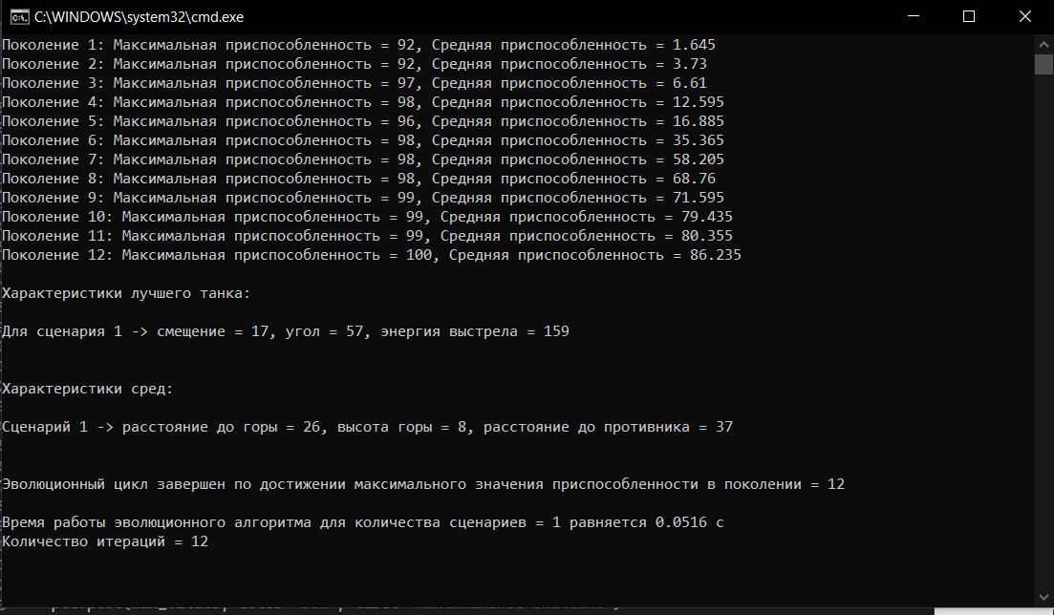

Рисунок 3.1 Результат генетического алгоритма в консоли

Примечание – Источник: собственная разработка

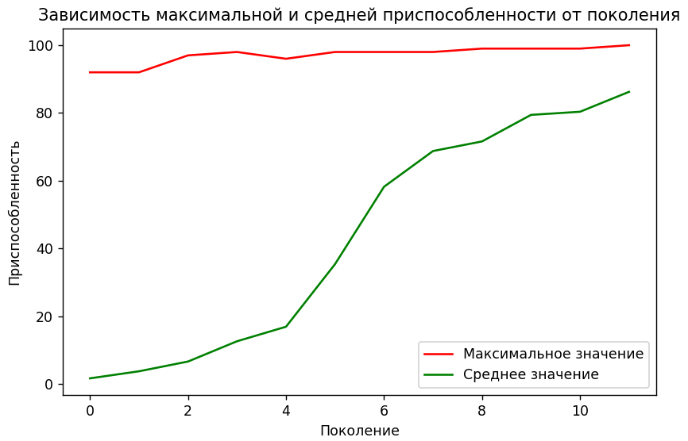
Рисунок 3.2 Результат генетического алгоритма в виде графика приспособленности в зависимости от поколения

Примечание – Источник: собственная разработка

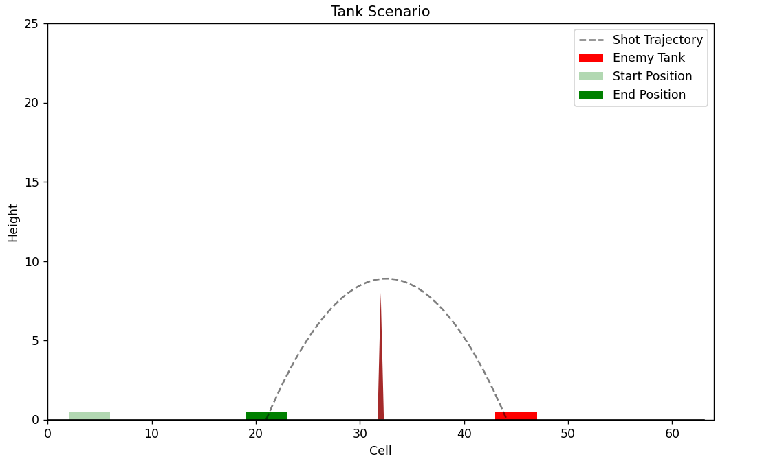

Рисунок 3.3 Результат генетического алгоритма с визуализацией наиболее приспособленного танка

Примечание – Источник: собственная разработка

Дополнительные примеры результатов работы программы представлены в ПРИЛОЖЕНИИ А.
Решение задачи оптимизации полёта снаряда с использованием генетического алгоритма демонстрирует эффективность в определенных контекстах, но существуют ограничения, влияющие на его применимость.
Генетический алгоритм успешно оптимизирует несколько параметров, таких как изменение местоположения танка по сравнению с начальным, энергия выстрела, точность прилёта снаряда и перелёт через препятствие – гору.
Однако, даже с учетом оптимизации, наличие неоднородных параметров создает сложности в выборе того, какой параметр считать более важным. Это может привести к тому, что оптимизация одного параметра может ухудшить результаты других.
В реальной жизни, где требуется высокая точность и отклонение даже на пару условных единиц может привести к провалу, генетический алгоритм может оказаться неэффективным.
Эффективность генетического алгоритма зависит от конкретной сферы применения. В задачах, где отклонение от оптимума не критично генетический алгоритм может быть более подходящим.
Генетический алгоритм показывает хорошие результаты в задачах, где задача легко решаема традиционными методами и функция приспособленности может быть точно определена. В задачах с несколькими параметрами, где сложно определить их значимость, генетический алгоритм не гарантирует абсолютной оптимальности, но он предложит наиболее оптимальное решение за намного меньший промежуток времени, чем другой метод решения..
Таким образом, генетический алгоритм проявляет себя как эффективный метод оптимизации, но требует тщательного анализа и выборочного применения в зависимости от характеристик конкретной задачи.

3.3 Сравнение с альтернативным методом решения

Также мною проведены исследования по количеству итераций, достигнутому значению приспособленности и времени работы как приведённого мною выше кода генетического алгоритма, так и приведённого в ПРИЛОЖЕНИИ Б кода поиска оптимального решения простым перебором смещения, угла и энергии выстрела танка и оценки их приспособленности той же функцией, что была приведена в эволюционном алгоритме.

Таблица 3.1 Данные 25 испытаний генетического алгоритма

 | Количество итераций эволюции | Приспособленность | Время работы
1 | 750 | 91 | 4,7161
2 | 14 | 100 | 0,0513
3 | 750 | 90 | 4,5396
4 | 10 | 100 | 0,0445
5 | 497 | 100 | 3,0344
6 | 1 | 100 | 0,0077
7 | 68 | 100 | 0,425
8 | 9 | 100 | 0,037
9 | 6 | 100 | 0,025
10 | 6 | 100 | 0,0253
11 | 750 | 82 | 4,1859
12 | 23 | 100 | 0,1104
13 | 17 | 100 | 0,0809
14 | 750 | 96 | 4,5765
15 | 750 | 99 | 4,5144
16 | 31 | 100 | 0,1621
17 | 750 | 95 | 4,5937
18 | 750 | 96 | 4,5635
19 | 15 | 100 | 0,0607
20 | 750 | 99 | 4,5447
21 | 750 | 97 | 4,5504
22 | 10 | 100 | 0,039
23 | 7 | 100 | 0,0333
24 | 11 | 100 | 0,0488
25 | 750 | 94 | 4,5429

Примечание – Источник: собственная разработка

Таблица 3.2 Статистика по данным Таблицы 3.1

Переменная | Описательные статистики
Переменная | Среднее | Медиана
Количество итераций эволюции | 329,0000 | 31,0000
Приспособленность | 97,5600 | 100,0000
Время работы | 1,9805 | 0,1621

Примечание – Источник: собственная разработка

Анализ:
Среднее значение количества итераций эволюции составляет 329, что может свидетельствовать о средней сложности задачи и достаточном количестве итераций для сходимости.
Среднее значение приспособленности равно 97,56, а медиана – 100. Это говорит о том, что в большинстве случаев эволюционный алгоритм сходится к высокооптимизированным решениям.
Среднее время работы алгоритма составляет 1,9805 с, что является относительно невысоким значением. Медианное время – 0,1621 с, что также подчеркивает быстродействие алгоритма.
Выводы:
Эволюционный алгоритм успешно справляется с задачей, демонстрируя высокую приспособленность к оптимальным решениям.
Среднее время работы алгоритма является приемлемым, что подчеркивает его эффективность в контексте данной задачи.
Алгоритм успешно находит оптимальные решения, что подтверждается как высокими значениями приспособленности, так и быстротой сходимости.

Таблица 3.3 Данные 25 испытаний перебором

 | Количество итераций перебором | Приспособленность | Время работы
1 | 629721 | 100 | 41,5708
2 | 943400 | 90 | 72,1415
3 | 491162 | 100 | 32,2534
4 | 700964 | 100 | 54,7155
5 | 943400 | 97 | 71,3922
6 | 520399 | 100 | 33,2703
7 | 257800 | 100 | 19,7854
8 | 683121 | 100 | 43,7906
9 | 435949 | 100 | 29,4099
10 | 831936 | 100 | 64,0648
11 | 943400 | 95 | 58,0889
12 | 398594 | 100 | 27,744
13 | 470200 | 100 | 30,3415
14 | 943400 | 88 | 56,5301
15 | 363999 | 100 | 25,469
16 | 469387 | 100 | 30,7477
17 | 294984 | 100 | 21,6411
18 | 733164 | 100 | 56,4041
19 | 561175 | 100 | 43,628
20 | 943400 | 86 | 70,5425
21 | 491944 | 100 | 31,709
22 | 805376 | 100 | 50,4467
23 | 558387 | 100 | 35,913
24 | 943400 | 83 | 70,3349
25 | 346788 | 100 | 24,3438

Примечание – Источник: собственная разработка

Таблица 3.4 Статистика по данным Таблицы 3.3

Переменная | Описательные статистики
Переменная | Среднее | Медиана
Количество итераций перебором | 628218,0 | 561175,0
Приспособленность | 97,6 | 100,0
Время работы | 43,9 | 41,6

Примечание – Источник: собственная разработка
Анализ:
Среднее значение количества итераций перебором составляет 628218, что говорит о высокой вычислительной сложности метода, особенно при больших значениях.
Среднее значение приспособленности равно 97,6, а медиана – 100. Это свидетельствует о том, что метод перебора находит оптимальные решения, но также демонстрирует, что не всегда достигается максимальная приспособленность, что обусловлено сложностью функции оценки приспособленности для некоторых случаев среды, то есть невозможность компромисса между идеальным смещением танка, углом и энергией выстрела.
Среднее время работы метода перебора равно 43,9 с, что является относительно высоким значением. Медианное время – 41,6 с, что также указывает на длительность работы метода.
Выводы:
Метод перебора, несмотря на высокую приспособленность, демонстрирует значительную вычислительную сложность, особенно при увеличении числа итераций.
Применение метода перебора оправдано в случаях, когда требуется точность, но при этом результаты могут быть достигнуты более эффективными алгоритмами, такими как генетический алгоритм, который сокращает время работы при близкой приспособленности.
Результаты проведенных тестов с генетическим алгоритмом и методом перебора выявили ряд важных характеристик обоих методов.
Генетический алгоритм:
Преимущества:
Глобальная оптимизация: генетический алгоритм обеспечивает глобальную оптимизацию в пространстве параметров, что позволяет находить решения в различных частях пространства поиска.
Работа с множеством параметров: эффективно справляется с задачами, имеющими большое количество параметров, что сложно реализовать методом полного перебора.
Применимость в сложных сценариях: используется в сценариях с большим пространством поиска, где не существует аналитического метода оптимизации.
Недостатки:
Приближенные решения: может давать только приближенные решения из-за вероятностной природы операторов кроссинговера и мутации.
Зависимость от параметров: работает эффективно при правильном подборе параметров, что может потребовать дополнительных исследований.
Метод перебора:
Преимущества:
Точное решение: гарантирует точное решение задачи, так как осуществляет полный перебор всех вариантов параметров.
Простота реализации: прост в реализации и не требует сложных настроек.
Недостатки:
Экспоненциальная сложность: обладает экспоненциальной сложностью, что делает его неэффективным при большом пространстве поиска и большом количестве параметров.
Невозможность применения в сложных сценариях: неприменим в задачах с большим пространством поиска, где метод полного перебора становится вычислительно неосуществимым.
Оба метода имеют свои уникальные характеристики, и выбор между ними зависит от конкретной задачи, требований к точности, а также от вычислительных ресурсов, доступных для решения задачи.

3.4 Перспективы и развитие

Несмотря на достигнутые результаты, существует несколько направлений, которые можно рассмотреть с целью улучшения эффективности алгоритма и расширения его применимости.
Расширение пространства поиска
Одним из ключевых аспектов дальнейшего развития является расширение пространства поиска. Это включает в себя увеличение размерности параметров танка, а также рассмотрение более сложных сценариев и вариаций задачи. Расширение пространства поиска может увеличить уровень сложности задачи и требовать более сложных стратегий оптимизации.
Оптимизация параметров алгоритма
Для повышения эффективности генетического алгоритма важно провести более глубокий анализ и оптимизацию параметров алгоритма. Эксперименты с различными значениями вероятностей кроссинговера и мутации, размером популяции и количеством поколений могут привести к улучшению результатов и более стабильной сходимости.
Интеграция дополнительных критериев оценки
Введение дополнительных критериев оценки может расширить функцию приспособленности и учесть дополнительные аспекты задачи стратегического планирования. Например, учет времени выполнения, эффективности использования ресурсов или уровня риска может значительно улучшить обобщающую способность алгоритма.
Поддержка параллельных вычислений
В условиях современных вычислительных ресурсов рассмотрение возможности интеграции параллельных вычислений может значительно ускорить процесс оптимизации. Использование параллельных вычислений может быть ключевым фактором в обеспечении высокой производительности алгоритма при работе с большими объемами данных.
Дальнейшее развитие генетического алгоритма и его применение в стратегическом планировании требует системного исследования, тестирования различных вариантов и учета особенностей конкретных прикладных задач. В перспективе, успешное развитие алгоритма может сделать его эффективным инструментом в решении сложных оптимизационных задач в различных областях применения.

3.5 Выводы

В данной главе была представлена реализация генетического алгоритма для решения поставленной задачи. Процесс реализации включал в себя разработку программного кода на языке Python, описание результатов работы программы, сравнение её с альтернативным методом решения и рассмотрение перспектив развития данного подхода.
В ходе работы был разработан эволюционный алгоритм, оптимизирующий параметры танка с целью максимизации его приспособленности к решению стратегических сценариев. Реализация включала в себя операторы отбора, скрещивания и мутации, а также процесс оценки приспособленности.
Полученные результаты программы представляют собой эффективные стратегии танка в различных сценариях. Важными аспектами работы алгоритма стали его способность находить оптимальные решения в условиях сложного пространства поиска и высокая степень адаптивности к разнообразным условиям задачи.
Сравнение с альтернативным методом перебора позволило выявить преимущества генетического алгоритма в эффективном нахождении оптимальных решений в больших и сложных пространствах параметров. При этом генетический алгоритм проявил себя как гибкий и масштабируемый метод оптимизации.
В контексте перспектив и развития данного исследования важными направлениями являются расширение пространства поиска, оптимизация параметров алгоритма, интеграция дополнительных критериев оценки и поддержка параллельных вычислений. Эти шаги могут привести к улучшению эффективности алгоритма, его применимости в различных сферах и повышению обобщающей способности. Дальнейшее исследование и развитие генетического алгоритма предоставляют перспективы для его успешного применения в сложных задачах оптимизации и стратегического планирования.

ЗАКЛЮЧЕНИЕ

В ходе исследования было проведено обширное ознакомление с основными принципами эволюционных алгоритмов, в частности генетического алгоритма. Были изучены и описаны общие концепции, применяемые в эволюционных алгоритмах, а также особенности и принципы работы генетического алгоритма.
Была поставлена и описана прикладная задача, требующая оптимизации нескольких параметров для достижения оптимального решения. Была разработана и сформулирована модель, выбраны представления данных, а также определены операторы генетического алгоритма, наилучшим образом подходящие для решения данной задачи.
Так же был разработан программный код на языке Python, реализующий генетический алгоритм для поставленной задачи.
В ходе исследования были проведены тесты и анализ работы разработанного генетического алгоритма. Полученные результаты были представлены в виде таблиц, что позволило провести детальный анализ эффективности алгоритма в различных условиях.
Было проведено сравнение результатов работы генетического алгоритма с альтернативным методом решения, таким как метод перебора. Проведенное сравнение выявило преимущества и недостатки каждого метода.
В результате проведенного исследования и разработки программного решения с использованием генетического алгоритма для поставленной задачи, можно сделать несколько ключевых выводов.
Генетический алгоритм продемонстрировал свою эффективность в решении сложных задач оптимизации. Разработанный программный код на языке Python успешно справился с задачей, позволяя находить оптимальные решения в пространстве параметров задачи.
Результаты работы программы были проанализированы с учетом различных критериев, таких как количество итераций эволюции, приспособленность и время работы. Сравнение с альтернативным методом решения подчеркнуло преимущества генетического алгоритма, особенно при работе с задачами в пространствах поиска больших размерностей.
Сложность задачи и разнообразие параметров подчеркнули способность генетического алгоритма к адаптации и нахождению оптимальных решений в условиях переменных и неоднородных данных.
Рассмотрены перспективы и направления развития генетического алгоритма, что подчеркивает его потенциал в различных областях, требующих оптимизации и поиска стратегических решений.
Обобщая, генетический алгоритм является мощным инструментом, способным решать сложные задачи оптимизации. Вопреки определенным ограничениям, выявленным в рамках исследования, его применение в различных областях представляется перспективным, особенно в контексте поиска оптимальных стратегий и планирования.

СПИСОК ИСПОЛЬЗОВАННЫХ ИСТОЧНИКОВ

  - Вороновский Г.К., и др. В75 Генетические алгоритмы, искусственные нейронные сети и проблемы виртуальной реальности / Г. К. Вороновский, К. В. Махотило, С. Н. Петрашев, С. А. Сергеев.— Х.: ОСНОВА, 1997.— 112 с.
  - Генетический алгоритм как разновидность эволюционного алгоритма [Электронный ресурс] / Научная электронная библиотека «Кибер-Ленинка». – Режим доступа: https://cyberleninka.ru/article/n/geneticheskiy-algoritm-kak-raznovidnost-evolyutsionnogo-algoritma/viewer. – Дата доступа: 12.12.2023.
  - Гладков Л.А., Курейчик В.В., Курейчик В.М. Генетические алгоритмы / Под ред. В.М. Курейчика. – 2-е изд., испр. и доп. – М.: ФИЗМАТЛИТ, 2006. – 320 с.
  - Давронов, Ш. Р. Обзор современных генетических алгоритмов и их применение на практике [Электронный ресурс] / Издательство «Молодой ученый». – Режим доступа: https://moluch.ru/archive/483/105878/. – Дата доступа: 12.12.2023.
  - Документация Matplotlib [Электронный ресурс] / Documentation for Matplotlib. – Режим доступа: https://matplotlib.org/stable/tutorials/pyplot.html. – Дата доступа: 12.12.2023.
  - Документация Python [Электронный ресурс] / Official documentation for Python. – Режим доступа: https://docs.python.org/3/. – Дата доступа: 12.12.2023.
  - Лотов, А.В. Многокритериальные задачи принятия решений: Учебное пособие / А.В. Лотов, И.И. Поспелова. – М.: МАКС Пресс, 2008. – 197 с.
  - Maad, M. Mijwil Genetic Algorithm Optimization by Natural Selection [Электронный ресурс] / Исследовательский портал. – Режим доступа: https://www.researchgate.net/publication/322041362_Genetic_Algorithm_Optimization_by_Natural_Selection. – Дата доступа : 12.12.2023.
  - Методы аналитической обработки информации [Электронный ресурс] / Научная электронная библиотека «Кибер-Ленинка». – Режим доступа: https://cyberleninka.ru/article/n/metody-analiticheskoy-obrabotki-informatsii/viewer. – Дата доступа: 12.12.2023.
  - Обзор программных средств реализации бионических алгоритмов [Электронный ресурс] / Научная электронная библиотека «Кибер-Ленинка». – Режим доступа: https://cyberleninka.ru/article/n/obzor-programmnyh-sredstv-realizatsii-bionicheskih-algoritmov/viewer. – Дата доступа: 12.12.2023.
  - Области применения эволюционных алгоритмов [Электронный ресурс] / Научная электронная библиотека «Кибер-Ленинка». – Режим доступа: https://cyberleninka.ru/article/n/oblasti-primeneniya-evolyutsionnyh-algoritmov/viewer. – Дата доступа: 12.12.2023.
  - Панченко, Т. В. Генетические алгоритмы : учебно-методическое пособие / под ред. Ю. Ю. Тарасевича. – Астрахань: Издательский дом «Астраханский университет», 2007. — 87 с.
  - Современные возможности и перспективы применения генетических и эволюционных алгоритмов оптимизации [Электронный ресурс] / Научная электронная библиотека «Кибер-Ленинка». – Режим доступа: https://cyberleninka.ru/article/n/sovremennye-vozmozhnosti-i-perspektivy-primeneniya-geneticheskih-i-evolyutsionnyh-algoritmov-ptimizatsii/viewer. – Дата доступа: 12.12.2023.

ПРИЛОЖЕНИЕ А

Результаты работы программы

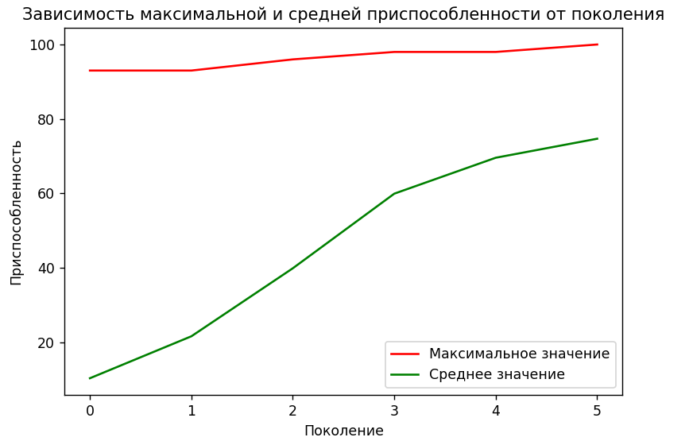

Примечание – Источник: собственная разработка

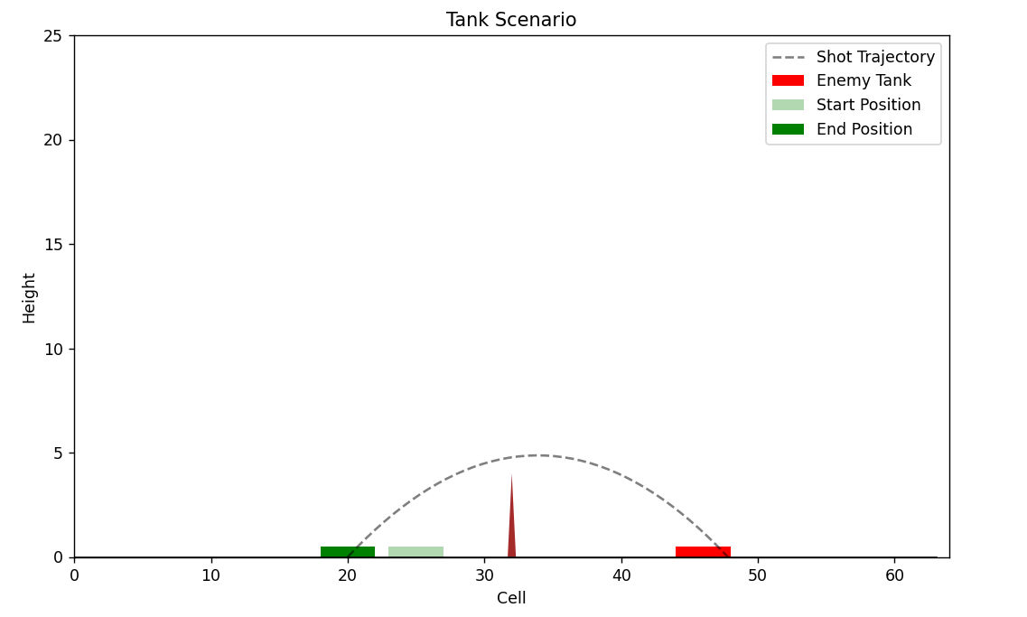

Примечание – Источник: собственная разработка
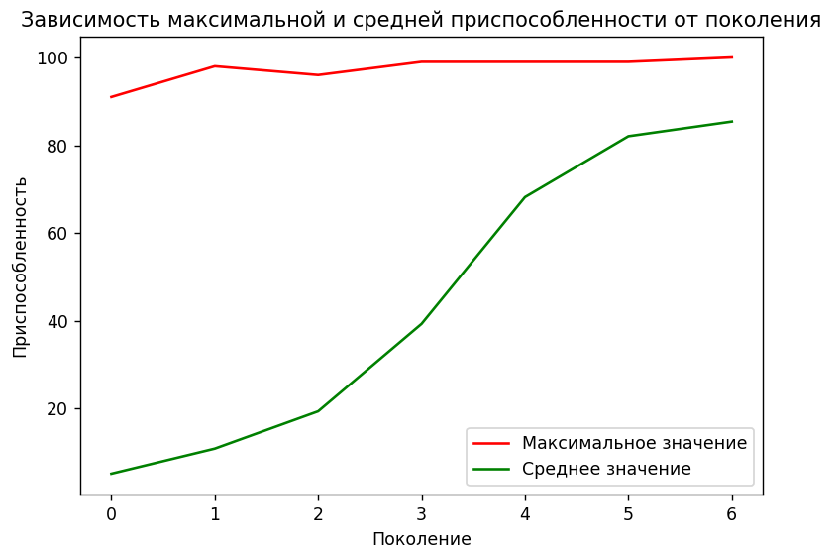
Примечание – Источник: собственная разработка

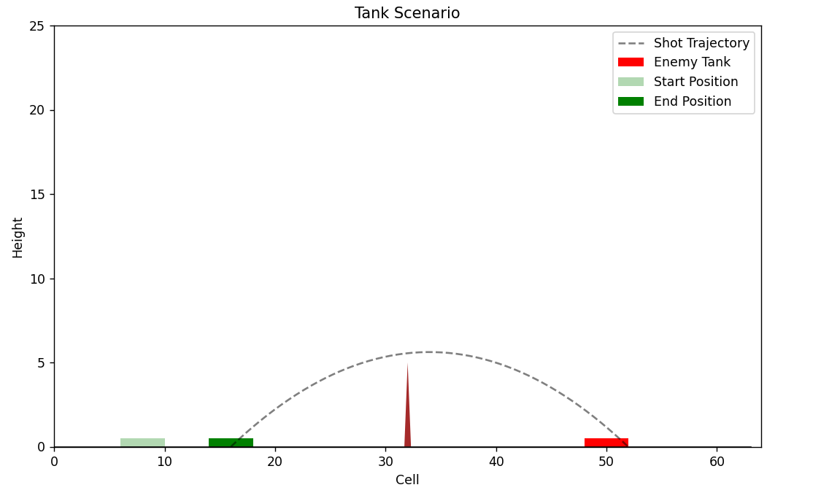

Примечание – Источник: собственная разработка

Примечание – Источник: собственная разработка

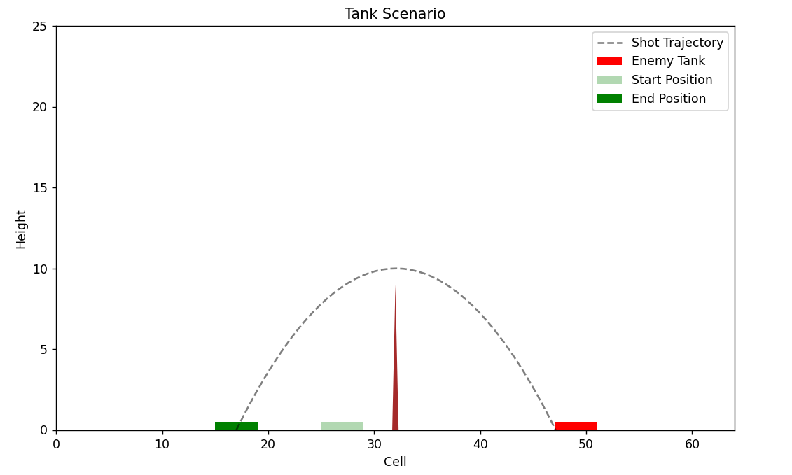

Примечание – Источник: собственная разработка

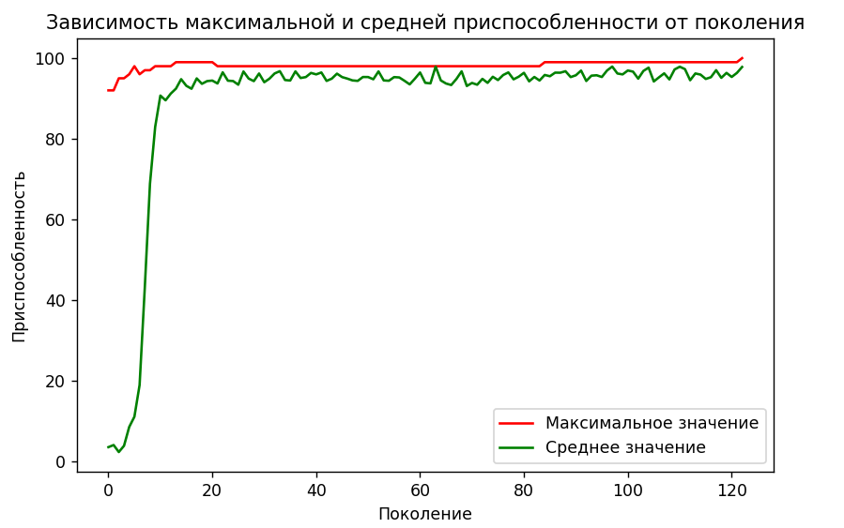

Примечание – Источник: собственная разработка

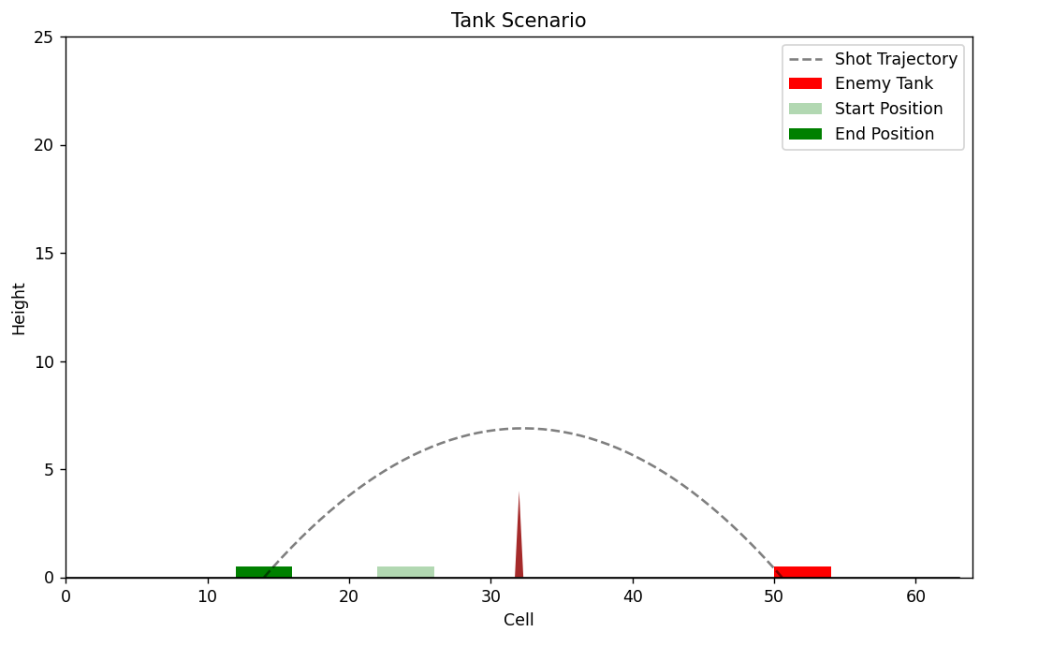

Примечание – Источник: собственная разработка

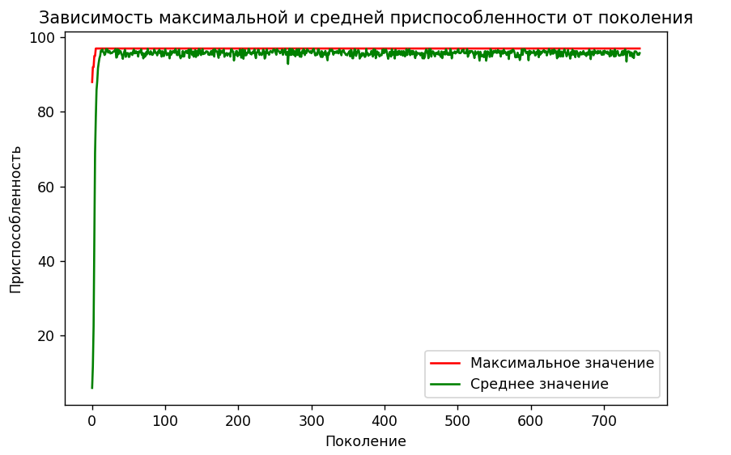

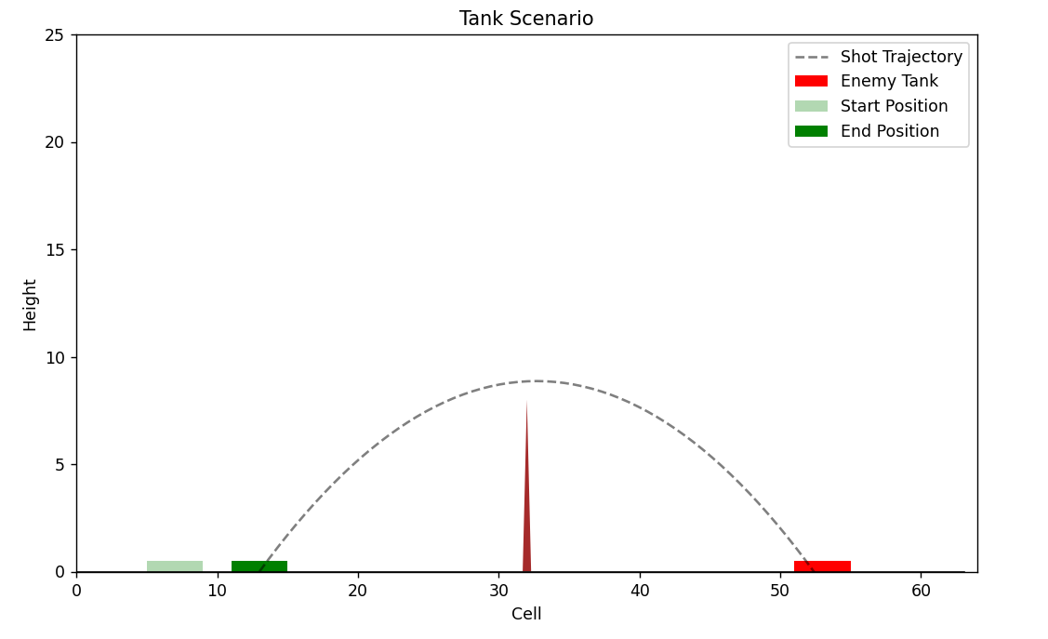
Примечание – Источник: собственная разработка

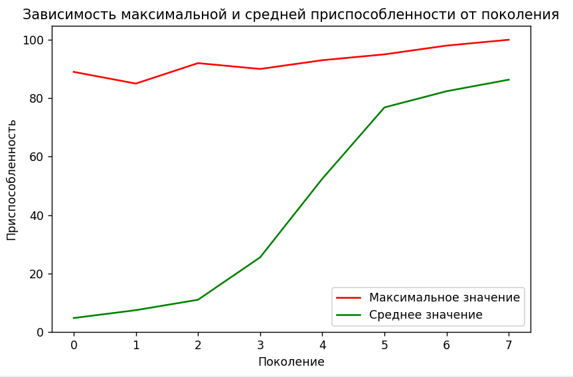

Примечание – Источник: собственная разработка

ПРИЛОЖЕНИЕ Б

Программный код для решения задачи перебором

import math, time, random

def evaluation(t, e):
def y(x):
y = x * math.tan(angle) - (gravity * x * x) / (2 * pow(power, 2) * pow(math.cos(angle), 2))
return y

score = 0

shift = t[0]

gravity = 10
angle = t[1] / 180 * math.pi
power = t[2] / 10
mountain_distance = e[0]
mountain_height = e[1]
enemy_distance = e[2]
firing_point = 32 - mountain_distance + shift - 2
if firing_point < 5 or firing_point > 28:
return 0

enemy_mountain_distance = enemy_distance - mountain_distance
firing_range = math.trunc(pow(power, 2) * math.sin(2 * angle) / gravity)
h_max = pow(power, 2) * pow(math.sin(angle), 2) / gravity / 2
enemy_point = 32 - mountain_distance + enemy_distance
impact_point = firing_point + firing_range
new_mountain_distance = 32 - firing_point
if y(new_mountain_distance) <= mountain_height + 0.1 or impact_point < 34 or impact_point > 63 or h_max > 25:
return 0
else:
if enemy_point > impact_point:
s = ((30 - enemy_point + impact_point - 1) * 3.333 + (20 - math.floor(y(new_mountain_distance) - mountain_height)) * 5 \
+ (26 - abs(new_mountain_distance - enemy_mountain_distance)) * 3.846) / 3
if s > 0:
score = s
return score
if enemy_point + 3 < impact_point:
s = ((30 - (impact_point + 1 - enemy_point - 3)) * 3.333 + (20 - math.floor(y(new_mountain_distance) - mountain_height)) * 5 \
+ (26 - abs(new_mountain_distance - enemy_mountain_distance)) * 3.846) / 3
if s > 0:
score = s
return score
else:
if (y(new_mountain_distance) - mountain_height) < 1 and (26 - abs(new_mountain_distance - enemy_mountain_distance)) < 2:
score = 100
else:
score = math.ceil((100 + (20 - math.floor(y(new_mountain_distance) - mountain_height)) * 5 \
+ (26 - abs(new_mountain_distance - enemy_mountain_distance)) * 3.846) / 3)
return score
return min(score, 100)

# Генерация среды
def generate_environment():
mountain_height = random.randint(1, 10)
mountain_distance = random.randint(2, 26)
enemy_distance = random.randint(mountain_distance + 2, 26 + mountain_distance + 2)
environment = [mountain_distance, mountain_height, enemy_distance]
return environment

# Генерация популяции танков
def generate_tank():
tank = [random.randint(-26, 26), random.randint(1, 89), random.randint(1, 200)]
return tank

environment = generate_environment()

tank = generate_tank()

start_time = time.time()
count = 0
score_max = 0
for i in range(-26,27):
for j in range(1, 90):
for k in range(1, 201):
tank = [i,j,k]
score = evaluation(tank, environment)
if score > score_max:
score_max = score
count += 1
print(f"Проверка номер {count}, приспособленность = {score}")
if score == 100: break
if score == 100: break
if score == 100: break

end_time = time.time()

print(f"Время для проверки действий танка для одного сценария просто перебором = {round(end_time-start_time, 4)}\nКоличество итераций = {count}\
\nПриспособленность = {score_max}")

